Ontsnap uit het klaslokaal

***Onderwijs in de scheikunde*** november 2018 rsc.li/2DUcogN

Voor deze versie van een Escape room daag je leerlingen als groep uit om op scheikunde gebaseerde puzzels op te lossen om een afgesloten doos met een beloning te openen, zodat ze op een nieuwe manier probleemoplossend, kennis en praktische vaardigheden kunnen ontwikkelen.

Op de volgende pagina's staan instructies voor de leerkracht, een voorbeeldpuzzel en werkbladen voor leerlingen.

# Figuurzaag

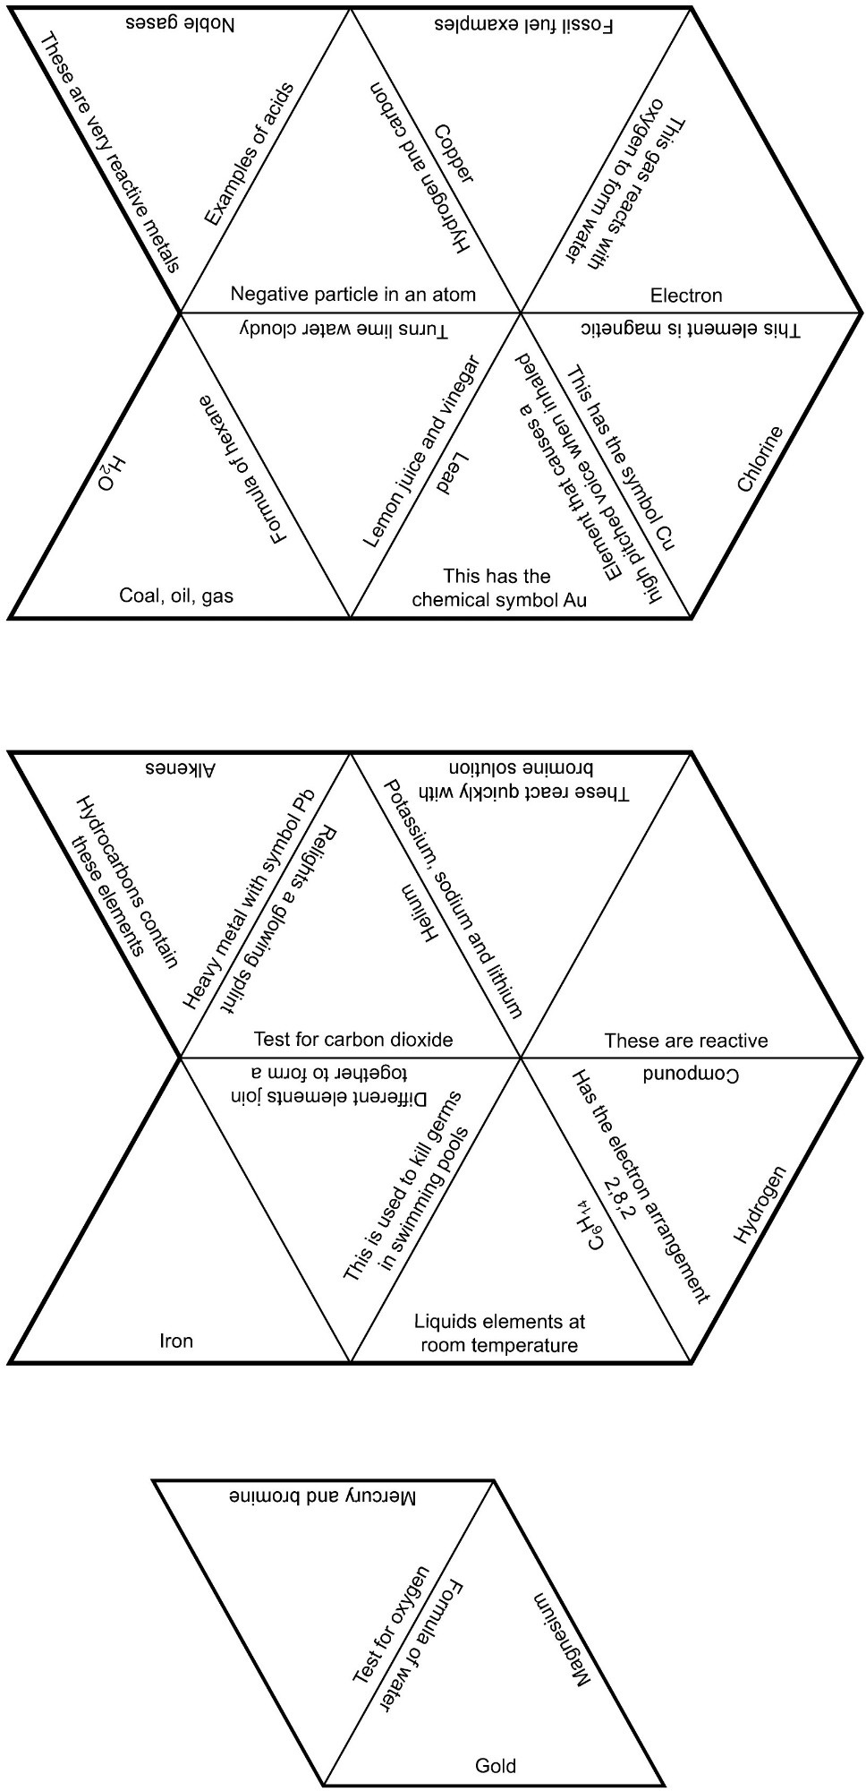

**Periodiek systeem raden wie**

## Voorbereiding

Label de raad wie deuren met: zwavel, natrium, germanium, zuurstof, uranium, argon, francium, goud, koolstof, koper, krypton, neon, zilver, indium, chloor, jodium, magnesium, waterstof, nikkel, europium, kwik, xenon, neptunium en aluminium

## Aanwijzingen

Sluit de deur van ...

… Alle elementen vernoemd naar planeten.

… Allemaal elementen die naar landen zijn vernoemd.

… Allemaal elementen die een volledig energieniveau hebben.

… Allemaal elementen die als sieraad gedragen worden.

… allemaal elementen die gebruikt worden in munten.

… een element vernoemd naar een continent.

… het element met een elektronenrangschikking 2,8,3.

… het element dat nodig is voor de verbranding.

… Het element dat bij kamertemperatuur een gele vaste stof is, gevonden in lucifers.

… Het element dat brandt met een helderwitte vlam.

… het element dat wordt gebruikt om ziektekiemen in zwembaden te doden.

# Chemische veranderingen op microschaal

## Materiaal

* Druppelflesjes met diverse chemicaliën
* Universele indicator
* Zoutzuur (0,1 M)
* Natriumhydroxide (0,1 M)
* Loodnitraat (0,01 m)
* Kaliumjodide (0,0 1M)
* Fenolftaleïne oplossing
* Kopersulfaat (0,5 M)
* Ammoniak (1 miljoen)
* Gelamineerd instructieblad

## Activiteit

De leerlingen moeten een druppel van elk van de chemicaliën aan elkaar toevoegen met behulp van de instructies en de kleur noteren. De kleur komt overeen met een getal. Dit geeft de code die nodig is om de doos te ontgrendelen. Dit kan worden gebruikt om pH, precipitatie en complexen te introduceren.

## Werkblad voor chemische veranderingen op microschaal

1. Voeg 1 druppel loodnitraat toe aan 1 druppel kaliumjodide in de cirkel.
2. Voeg 1 druppel universele indicator toe aan 1 druppel zoutzuur in de cirkel.
3. Voeg 1 druppel kopersulfaat toe aan 1 druppel of ammoniak in de cirkel.
4. Voeg 1 druppel fenolftaleïne toe aan 1 druppel natriumhydroxide in de cirkel.

|  |  |  |  |  |  |  |  |  |
| --- | --- | --- | --- | --- | --- | --- | --- | --- |
| **1** | **2** | **3** | **4** | **5** | **6** | **7** | **8** | **9** |

# Code voor geleidbaarheid

## Materiaal

* + Koolstofvezel
  + Koper
  + Elektrolycraat
  + Perspex (dekglaasje)
  + Rots
  + Elastiek
  + Schuurpapier
  + Houten spalk
  + Zink
  + Geleidbaarheidsmeter op microschaal (zie SSERC- of CLEAPSS-website voor constructie) of een opstelling die kan testen op elektrische geleidbaarheid.



## Werkblad voor geleidbaarheidscode

|  |  |  |  |  |  |  |  |  |
| --- | --- | --- | --- | --- | --- | --- | --- | --- |
| **Rubber** | **Hout** | **Elektrolycraat** | **Rots** | **Perspex** | **Koper** | **Zink** | **Zand** | **Koolstofvezel** |
| 1 | 2 | 3 | 4 | 5 | 6 | 7 | 8 | 9 |

Welke geleidt elektriciteit? Test om te zien. De dirigenten onthullen de sleutel.